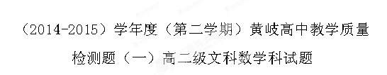命题老师：罗志群
一、选择题（本大题共10小题，每小题5分，共50分。在每小题给出的四个选项中，只有一项是符合题目要求的。）
1、在复平面内，复数i(2－i)对应的点位于( )
A．第一象限 B．第二象限 C．第三象限 D．第四象限
2、命题“存在实数,,使”的否定是（ ）
A．对任意实数, 都有 B．不存在实数,使
C．对任意实数, 都有 D．存在实数,使
3、某单位共有老、中、青职工430人,其中青年职工160人，中年职工人数是老年职工人数的2倍。为了解职工身体状况，现采用分层抽样方法进行调查，在抽取的样本中有青年职工32人，则该样本中的老年职工人数为（ ）
A、9 B、18 C、27 D、36
4、容量为20的样本数据,分组后的频数如下表
分组
频数 | 2 | 3 | 4 | 5 | 4 | 2
则样本数据落在区间的频率为（ ）
- B． C． D．
5、命题“三角形中最多只有一个内角是直角”的结论的否定是（ ）
- 有两个内角是直角 B.有三个内角是直角
C.至少有两个内角是直角 D.没有一个内角是直角
6、因为对数函数$y={\text{log}}_{a}x$是增函数（大前提），而是对数函数$y={\text{log}}_{\frac{1}{3}}x$（小前提），所以$y={\text{log}}_{\frac{1}{3}}x$是增函数（结论）。这个推理过程中（ ）
- 大前提错误导致结论错误 B.小前提错误导致结论错误
C.推理形式错误导致结论错误 D.大前提和小前提都错误导致结论错误
7、函数y=x²㏑x的单调递减区间为（ ）
A、（1,1] B、（0,1] C、[1，+∞） D、（0，+∞）
8、设某大学的女生体重y（单位：kg）与身高x（单位：cm）具有线性相关关系，根据一组样本数据（x_{i}，y_{i}）（i=1，2，…，n），用最小二乘法建立的回归方程为=0.85x-85.71，则下列结论中不正确的是( )
A.y与x具有正的线性相关关系
B.回归直线过样本点的中心（，）
C.若该大学某女生身高增加1cm，则其体重约增加0.85kg
D.若该大学某女生身高为170cm，则可断定其体重必为58.79kg
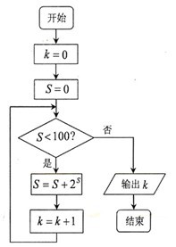
9、设是直线，a，β是两个不同的平面（ ）
A. 若∥a，∥β，则a∥β
B. 若∥a，⊥β，则a⊥β
C. 若a⊥β，⊥a，则⊥β
D. 若a⊥β, ∥a，则⊥β
10、某程序框图如图所示，该程序运行后输出的的值是 ( )
A． B． C． D．

二、填空题（本大题共4小题，每小题5分，共20分。把最佳的答案填在该题的横线上）
11、若z₁=a+2i,z₂=3-4i,且$\frac{z_{1}}{z_{2}}$为纯虚数，则实数a的值为___________.
12、若曲线在点处的切线平行于轴,则____________.

13、点A为周长等于3的圆周上的一个定点，若在该圆周上随机取一点B，则劣弧AB的长度小于1的概率为 .
14、观察下列等式：①$\frac{1}{\sqrt{3}}≺1$；②$\frac{1}{\sqrt{3}}+\frac{1}{\sqrt{6}}≺\sqrt{2}$；③$\frac{1}{\sqrt{3}}+\frac{1}{\sqrt{6}}+\frac{1}{\sqrt{\text{12}}}≺\sqrt{3}$…，则第5个等式为 ．

三、解答题：本大题共6小题，满分80分．解答须写出文字说明、证明过程和演算步骤．
15、(12分)已知复数z＝$(2m^{2}−3m−2)+(m^{2}−3m+2)i$
(1)当实数m取什么值时，复数z是：①实数；②纯虚数；
(2)当m＝0时，化简$\frac{z^{2}}{z+5+2i}$.
16、（12分）某兴趣小组欲研究昼夜温差大小与患感冒人数多少之间的关系,他们分别到气象局与某医院抄录了1至6月份每月10号的昼夜温差情况与因患感冒而就诊的人数,得到如下资料:
日 期 | 1月10日 | 2月10日 | 3月10日 | 4月10日 | 5月10日 | 6月10日
昼夜温差x(°C) | 10 | 11 | 13 | 12 | 8 | 6
就诊人数y(个) | 22 | 25 | 29 | 26 | 16 | 12
该兴趣小组确定的研究方案是:先从这六组数据中选取2组,用剩下的4组数据求线性回归方程,再用被选取的2组数据进行检验．
(Ⅰ) 若选取的是1月与6月的两组数据,请根据2至5月份的数据,求出y关于x的线性回归方程；
(Ⅱ)若由线性回归方程得到的估计数据与所选出的检验数据的误差均不超过2人,则认为得到的线性回归方程是理想的,试问该小组所得线性回归方程是否理想?
(参考公式: )
A
B
C
D
F
E
17、（14分）如图所示，正方形$\text{ABCD}$与直角梯形$\text{ADEF}$所在平面互相垂直，，$\text{AF}\text{//}\text{DE}$，$\text{DE}=\text{DA}=2\text{AF}=2$.
（Ⅰ）求证：平面；
（Ⅱ）求四面体$\text{BDEF}$的体积.

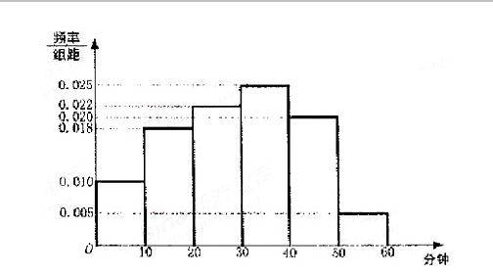
18、（14分）电视传媒公司为了了解某地区电视观众对某类体育节目的收视情况,随机抽取了100名观众进行调查,其中女性有55名.下面是根据调查结果绘制的观众日均收看该体育节目时间的频率分布直方图;将日均收看该体育节目时间不低于40分钟的观众称为“体育迷”,已知“体育迷”中有10名女性.
(Ⅰ)根据已知条件完成下面的$2×2$列联表,并据此资料你是否认为“体育迷”与性别有关?
(Ⅱ)将日均收看该体育项目不低于50分钟的观众称为“超级体育迷”,已知“超级体育迷”中有2名女性,若从“超级体育迷”中任意选取2人,求至少有1名女性观众的概率.
 | 非体育迷 | 体育迷 | 合计
男
女
合计

附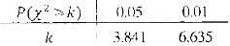
19、（14分）某初级中学共有学生2000名，各年级男、女生人数如下表：
已知在全校学生中随机抽取1名，抽到初二年级女生的概率是0.19。
（1）求x的值；
 | 一年级 | 二年级 | 三年级
女生 | 373 | x | y
男生 | 377 | 370 | z
（2）现用分层抽样的方法在全校抽取48名学生，问应在初三年级抽取多少名？
（3）已知y≥245，z≥245，求初三年级中女生比男生多的概率。

20、（14分）已知函数(,为自然对数的底数).
(1)若曲线在点处的切线平行于轴,求的值;
(2)求函数的极值;
(3)当的值时,若直线与曲线没有公共点,求的最大值.

（2014-2015）学年度（第二学期）黄岐高中教学质量
班级
学号
姓名
检测题（一）高二级文科数学科试题答题卷
二、填空题（每小题5分共20分）请将答案填在指定的横线上。

11、 ； 12、
13、 ； 14、
三、解答题：请将答案填在指定的方框中（否则不给分）。
15、

16、

17、

18、
 | 非体育迷 | 体育迷 | 合计
男
女
合计

19、

20、

（2014-2015）学年度（第二学期）黄岐高中教学质量
检测题（一）高二级文科数学科试题答案
- 选择题
1 | 2 | 3 | 4 | 5 | 6 | 7 | 8 | 9 | 10
A | C | B | B | C | A | B | D | B | A
- 填空题
11、$\frac{8}{3}$ 12、 13、 14、__$\frac{1}{\sqrt{3}}+\frac{1}{\sqrt{6}}+\frac{1}{\sqrt{\text{12}}}+\frac{1}{\sqrt{\text{24}}}+\frac{1}{\sqrt{\text{48}}}≺\sqrt{5}$__
三、解答题
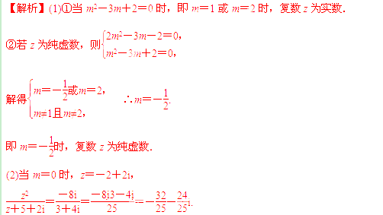
16．（本小题满分12分）解：(Ⅰ)由数据求得 ………(2分)
由公式求得 ……………………………………(5分)
再由 …………………………………………(6分)
所以关于的线性回归方程为 …………………………… (7分)
(Ⅱ)当时,, ； …………………………… (9分)
同样, 当时,, ……………………………………(11分)以,该小组所得线性回归方程是理想的． ……………………………………(12分)
17、(Ⅰ)证明：设，取中点$G$，连结$\text{FG}, \text{OG}$，………2分
所以，. …………3分
因为$\text{AF}\text{//}\text{DE}$，$\text{DE}=2\text{AF}$，所以， …………4分
从而四边形$\text{AFGO}$是平行四边形，$\text{FG}\text{//}\text{AO}$. …………6分
因为平面$\text{BEF}$,平面$\text{BEF}$, ………7分
所以$\text{AO}\text{//}$平面$\text{BEF}$，即平面. …………8分
（Ⅱ）解：因为平面$\text{ABCD}$平面$\text{ADEF}$，且交线为$\text{AD}$,, ……9分
A
B
C
G
F
E
D
O
所以平面. ………10分
因为$\text{AF}\text{//}\text{DE}$,,$\text{DE}=\text{DA}=2\text{AF}=2$， ………11分
所以， ………12分
所以四面体$\text{BDEF}$的体积$=\frac{1}{3}S_{Δ\text{DEF}}×\text{AB}=$. ………14分

18、（1）由频率分布直方图可知，在抽取的100人中，“体育迷”有25人，从而列联表如下：
 | 非体育迷 | 体育迷 | 合计
男 | 30 | 15 | 45
女 | 45 | 10 | 55
合计 | 75 | 25 | 100
将列联表中的数据代入公式计算，得 ……3分
因为，所以没有理由认为“体育迷”与性别有关. ……6分
(Ⅱ)由频率分布直方图知，“超级体育迷”为5人，从而一切可能的结果所组成的基本事件空间为
={{，}，{，}，{，}，{，}，{，},{，}，{，}，{，}，{，}，{，}}.
其中表示男性，=1,2,3，表示女性，=1,2.
由10个基本事件组成，而且这些基本事件出现是等可能的，
用A表示“任选3人中，至少有2人是女性”这一事件，则
A={{，}，{，},{，}，{，}，{，}，{，}，{，}}，
事件A由7个基本事件组成，∴.
19、19.解：（1）因为，所以

（2）初三年级人数为
现用分层抽样的方法在全校抽取48名学生，应在初三年级抽取的人数为 名
（3）设初三年级女生比男生多的事件为,初三年级女生男生数记为，由（2）知，且
基本事件共有共11个， 事件包含的基本事件有共5个，
所以
20、解:(Ⅰ)由,得.
又曲线在点处的切线平行于轴,
得,即,解得.
(Ⅱ),
①当时,,为上的增函数,所以函数无极值.
②当时,令,得,.
,;,.
所以在上单调递减,在上单调递增,
故在处取得极小值,且极小值为,无极大值.
综上,当时,函数无极小值;
当,在处取得极小值,无极大值.
(Ⅲ)当时,
令,
则直线:与曲线没有公共点,
等价于方程在上没有实数解.
假设,此时,,
